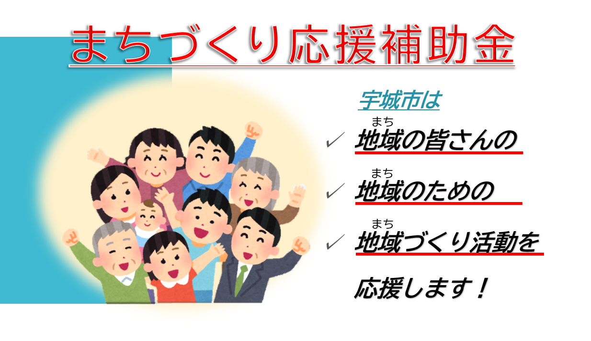

**応援します！新たなまちづくり**

**令和７年度宇城市まちづくり応援補助金**

**募集要項**

「まちづくり応援補助金」事業は、地域のみなさんによる自主的で新しい「まちづくり」を応援する制度です。

まちづくりの取り組みを進めることで、地域コミュニティの活性化、自立

及び育成を図ることを目的としています。

【問い合わせ先】

宇城市　市長政策部　地域振興課　まちづくり推進係

TEL　０９６４－３２－１９０６（直通）

MAIL　[chiikishinkoka@city.uki.lg.jp](mailto:chiikishinkoka@city.uki.lg.jp)

**１　目的**

市民団体の創意工夫により、地域コミュニティの活性化、特色あるまちづ

くりの推進及び市民団体の自立を目的として、市民のみなさんが自ら主体的

に企画し、実施するまちづくり事業に対し補助を行う制度です。

**２　補助対象となる団体**

　　以下の団体が補助の対象になります。

　　● 行政区や校区単位の団体

　　● 宇城市で活動している３人以上のNPO法人や市民活動団体

　　　 （地域づくり団体、ボランティア団体など）

　　※ただし、政治や宗教を目的とする団体は対象外です。

**３　補助対象となる事業とならない事業**

　　(1)次の条件をすべて満たす事業が対象（１団体につき１事業）です。

① 住民及び事業実施団体構成員の労力提供がある事業

② 地域社会への貢献が期待できる事業

③ 補助終了後も継続可能な事業

④ 他の補助金を受けていない事業

⑤ 他の法律や条例などに違反していない事業

⑥ 令和8年2月末日までに完了できる事業

⑦ 政治や宗教を目的としていない事業

⑧ 事業収入の額が補助対象経費の額を上回らない事業

(2)次のような事業は対象となりません。

　① 主要部分を外部へ委託する事業

　② 事業効果の及ぶ範囲が限定的な事業

　③ 補助対象期間（最長３年間）のみ実施される事業

④ 「まちのむらづくり応援団補助金」など本補助金と同趣旨の補助金

の交付を３回受けている事業

⑤ 従前から行われている祭り、運動会などの継続的な事業

**４　補助の回数**

１事業につき３回（３年）まで補助金の交付を受けることができます。

（例）令和７年度　　　１回目補助

　　　令和８年度　　　２回目補助

　　　令和９年度　　　３回目補助

　　　令和１０年度以降　補助なし

**５　補助対象となる経費とならない経費**

補助対象となる経費とならない経費は次の表に掲げるとおりです。

|  |  |  |
| --- | --- | --- |
| 項目 | 対象となる経費 | 対象とならない経費 |
| 報償費 | 外部講師や専門的技術を有する協力者への謝金など（市の基準に準じる。） | ・団体内部の講師や出演者への謝金  ・イベント等における賞金、賞品など |
| 研修費 | 事業に必要なスキル獲得のための研修受講料 | 交通や宿泊に係る経費 |
| 消耗品費 | 事業に直接必要な消耗品費（コピー用紙やトナー代含む。） | 配布してしまうだけの材料代 |
| 燃料費 | 作業等に必要な機材や車両等の燃料費 |  |
| 印刷製本費 | 周知等の印刷に係る費用 |  |
| 保険料 | 事業の実施に係る保険料 |  |
| 委託費 | 事業に必要になる部分の委託費（補助対象経費の1/２以内） | 事業の主要部分にあたるとされる委託 |
| 使用料及び  賃借料 | 車両、機械、物品などの借上料 | 自団体、会員及び個人が管理・所有する建物、備品、車両等 |
| 原材料費 | 事業に直接必要な原材料費 | 配布してしまうだけの原材料 |
| 備品購入費 | 事業に必要な機材や備品の購入費  （補助対象経費の1/3以内） | ・業務量に合わない過大な備品  ・本来個人が購入すべき物品 |

　　※ただし、以下の経費は補助の対象となりませんのでご注意ください。

　　　●人件費、日当、食事代、交通費、賞品代など

　　　●団体の経済的な活動の経費や施設の維持管理費

　　　●補助金交付決定日より前の支出

**６　補助金額の算定**

補助金算出基礎額とは、事業に参加料や売上金などの収入が

・ある場合…補助対象経費から収入等を除いた額

・ない場合…補助対象経費の額　を指します。

補助金算出基礎額×３/４＝**補助金交付額（上限額　３０万円）**

※1,000円未満切り捨て

**７　交付申請**

助成金の交付を受けようとする事業実施団体は、事業実施前に「宇城市ま

ちづくり応援補助金交付申請書（様式第１号）」に、以下の書類を添えて市

担当課へ提出してください。

申請書は、地域振興課で配布するほか、宇城市ホームページからダウンロ

ードできます。

　●　事業提案書（様式第１号の２）

　●　事業スケジュール（様式第１号の３）

　●　事業収支予算書（様式第１号の４）

　●　構成員名簿（様式第１号の５）

●　その他関係書類

**８　事業計画を立てる際のポイント（審査基準）**

事業計画を立てる際に審査基準である次の項目を参考にしてください。

①　目的・課題の明確さ、適切さ

制度の趣旨に合致しているか。目的、課題は明確で適切か。

②　解決方法の先駆性、独自性

課題を解決する方法として、独創的なアイデアかどうか。

③　地域性

地域の特性を活かした取組みか。地域コミュニティのつながりを深め

る取組みか。

④　公益性

広く多くの人が関わることができる事業か。

⑤　事業の実現性

事業スケジュールは適切か。予算は具体的で適切か。

⑥　事業の実施体制

実施体制は整っているか。事業に対する意気込みが感じられるか。

⑦　団体・事業の発展性及び継続性

事業終了後、自主的な活動による継続や発展は期待できるか。

**９　事業の流れ（事業検討から実績報告まで）**

次のとおりに事業検討から実績報告までを行うことになります。

|  |  |
| --- | --- |
| 事業の検討・相談  《事業実施団体》  申請書・提案書  提出  《事業実施団体》  審査・  交付決定通知  《市》  事業実施  《事業実施団体》  実績報告書提出  《事業実施団体》  請求書の提出  《事業実施団体》  交付確定通知  《市》  補助金の交付  《市》 | 事業の実施方法、スケジュールを検討します。  検討した内容を、市担当に相談します。  補助金交付申請書類一式を作成し、提出します。  ※修正をお願いする場合もあります。  審査会で申請内容が審査され、補助金の交付決定があります。申請額から減額した額での交付決定の場合もあります。  補助金交付決定通知を受領後、事業に着手します。  ※変更や中止が必要になる場合は、事前に市担当へ相談ください。別途手続きが必要です。  事業完了後、実績報告書と事業実施報告書を作成し、提出します。提出期限：事業完了の日から３０日を経過した日又は令和８年３月２０日のいずれか早い日  市により事業完了内容が検証され、補助金額の確定通知があります。  補助金請求書を提出します。  事業実施団体の口座に、補助金を振り込みます。 |

**10　注意点**

①　申請を検討している事業がすでに開始または終了している場合は、申請で

きません。

②　事業の開始は、補助金交付決定通知を受けた後から可能になります。交付決

定までに１か月ほど必要となりますので、申請は事業開始予定から逆算し

て行ってください。

③　補助金の交付を受けた場合、制度及び取り組みを多くの市民に知ってもらう目的で、個人情報等を除いた事業内容等を公開します。

④　土地や建物を使用する事業の場合は、所有者やその同意などの確認がで

きる書類等が必要になります。

⑤　事業内容等に変更が生じる場合や事業を中止する場合は、手続きが必要

になります。早めに事前の御相談をお願いいたします。

**11　実績報告**

事業が完了したら、事業完了の日から３０日以内または令和８年３月２０日の

いずれか早い日までに「宇城市まちづくり応援補助金実施報告書（様式第５号）」

に、以下の書類を添えて市担当課へ提出してください。

申請書は、地域振興課で配布するほか、宇城市ホームページからダウン

ロードできます。

●　事業実施内容報告書（様式第５号の２）

●　事業収支決算書（様式第５号の３）

●　活動状況写真

●　事業経費の支払に関する書類（領収書の写しなど）

●　その他関係書類

**12　補助金の交付確定と請求**

実績報告後、市より補助金の交付確定通知を送付しますので、「宇城市

まちづくり応援補助金請求書（様式第７号）」により請求してください。

請求に基づき、指定口座に補助金を振り込みます。